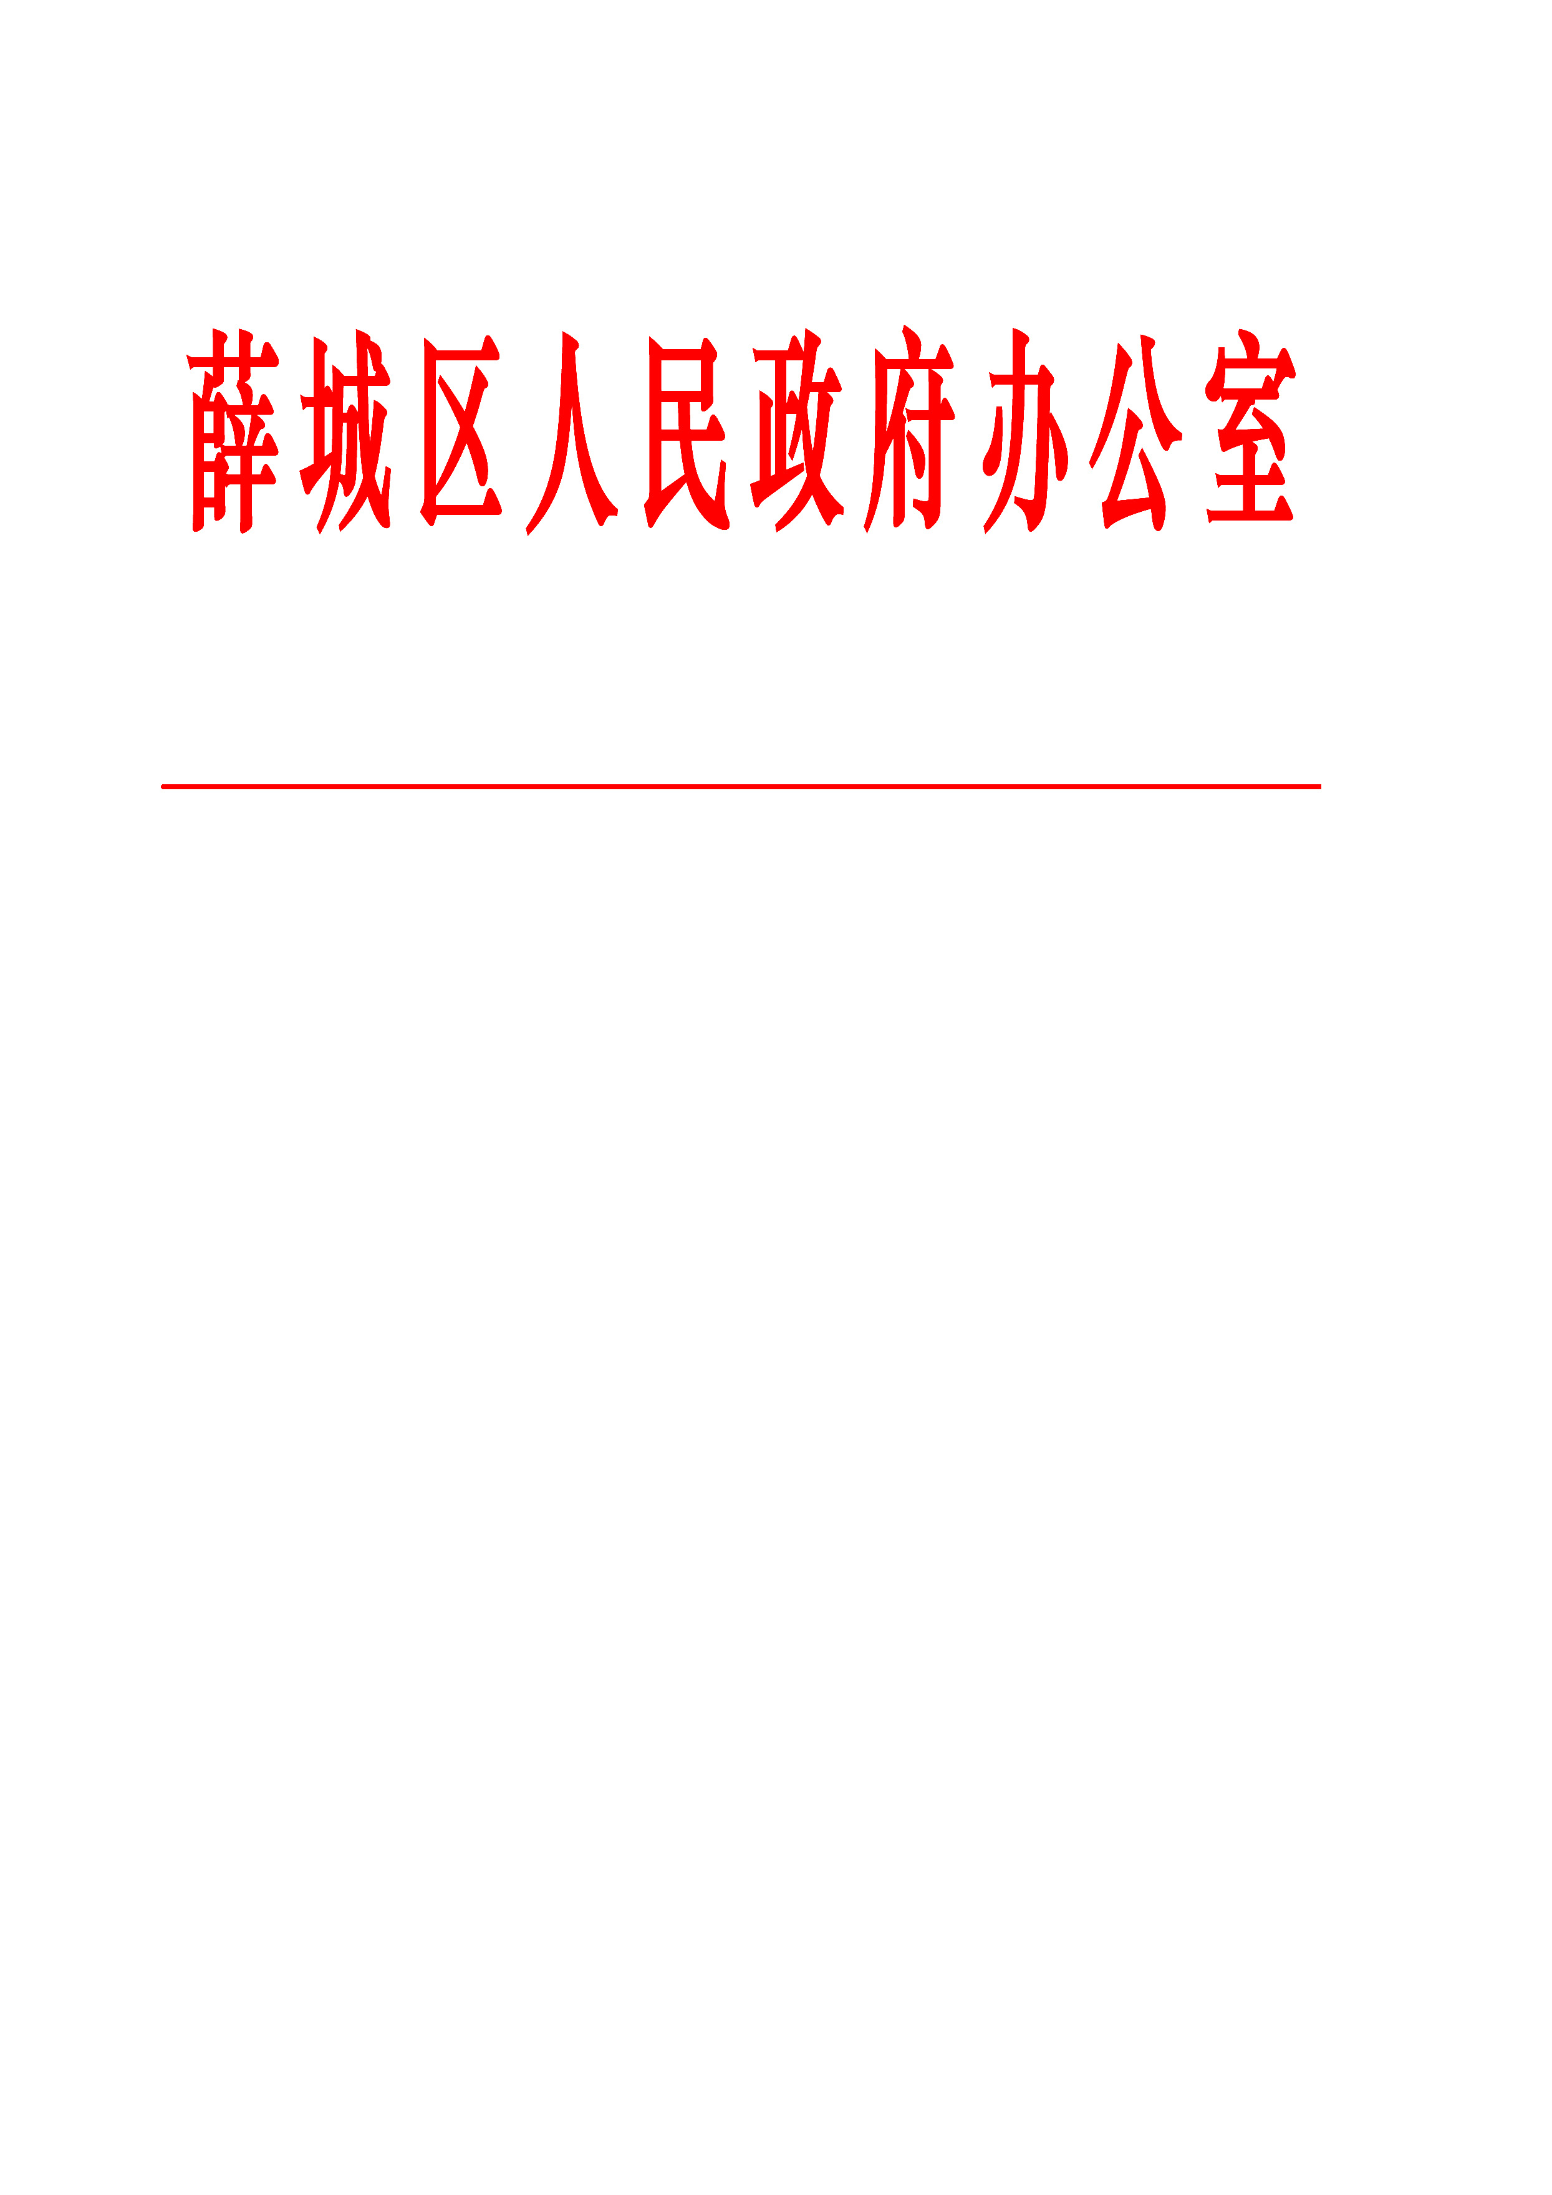

薛政办字〔2022〕15号

薛城区人民政府办公室

关于印发《薛城区户外广告设施整治

提升方案》的通知

各镇政府、街道办事处，区政府有关部门，有关企事业单位：

《薛城区户外广告设施整治提升方案》已经区政府同意，现印发给你们，请结合实际，认真贯彻执行。

薛城区人民政府办公室

2022年6月28日

薛城区户外广告设施整治提升方案

为进一步强化户外广告设施管理，提升城市形象，根据《中华人民共和国广告法》《中华人民共和国城市市容和环境卫生管理条例》《山东省城镇容貌和环境卫生管理办法》《枣庄市户外广告设置管理办法》等有关法律法规要求，结合我区实际，在城区范围内开展户外广告设施整治提升专项行动，特制定本方案。

一、目标原则

坚持“统一组织、部门联动、属地为主、突出重点、依法处置、以点带面”，以专项整治为突破口，根据整治工作部署要求，依法集中清理整治各类违规设置的户外广告设施、店名招牌，着力解决城区户外广告设施设置中的问题，全面排查治理户外广告安全隐患，塑造特色突出、整齐美观、格调高雅的良好城市面貌。

二、整治范围

复元三路以西、黑龙江路以南、天山路以东、郯薛路以北的城市建成区内。属地镇街结合工作实际，在整个管辖区域内开展整治工作。

1. 整治重点

（一）依法拆除违法设置的建（构）筑物（含裙楼）顶部、超出建（构）筑物（含裙楼）顶部的户外广告设施[医院、公安、应急救援、消防救援、政府救助服务等机构以及车站需要在建（构）筑物（含裙楼）顶部设置招牌的除外，但招牌应当为镂空形式]。

（二）依法拆除建成区内设置的高立柱户外广告设施。依法拆除中心城区以外的区域，倒伏距离范围内有人行道、机动车道、非机动车道、建（构）筑物、市政公共设施、电力设施、人员密集场所等违法设置的高立柱广告设施。

（三）依法拆除违法设置的“一店多牌”（多个临街立面的除外），依法拆除建筑外立面单独、零散设置的二层以上、与周边环境不协调的、设置垂直于墙面的招牌、落地式招牌、“小耳朵”招牌以及未经审批的严重影响城市风貌的招牌。

（四）依法拆除存在内容不符合规定的、存在安全隐患的户外广告设施和招牌；规范整治脏污、灯光亮化缺失、内容不合时宜等问题广告设施。

（五）主要商圈、商业综合体的楼体广告（含电子显示屏）中与周围环境不相协调或有损坏、污浊的，应及时整改拆除，符合《枣庄市户外广告设置管理办法》的，及时完善审批手续。

（六）依法拆除影响市政公共设施、交通标志、消防标志和安全设施正常使用或者妨碍视距和车辆行人通行的户外广告。

（七）依法拆除妨碍生产或者居民生活，影响相邻建（构）筑物的通风、采光、消防的户外广告。

（八）依法拆除利用违章建筑、危房及其他可能危及公众安全的建（构）筑物的户外广告。

（九）依法拆除利用国家机关、历史文化街区、文物保护单位和风景名胜区及其建筑控制地带的户外广告（风景名胜区建筑控制地带设置的公益广告设施除外）。

（十）依法拆除擅自在建筑物、构筑物的外墙或公共设施、路面、线杆、树木等处的商业性户外广告。

（十一）依法拆除在透景围栏、道路隔离栏、护栏、线杆以及公共区域内的商业广告。

（十二）依法拆除法律、法规和规章禁止设置户外广告的其他区域和范围的户外广告。

四、整治措施

视不同情况分别采取以下三项处理措施：

（一）予以保留。具备合法批准手续且设置期未满，在设置地点、规格、形式、数量、制作工艺及发布内容等方面符合规范及整治要求的。

（二）限期整改。与整治要求部分符合，在设置地点、规格、形式、数量、制作工艺及发布内容等方面存在一定问题的户外广告，经限期整改后可达到要求且符合有关规定的。

（三）强制拆除。未经批准、擅自设置的户外广告，擅自变更设置地点、规格、形式、数量、制作工艺及发布内容的户外广告，不愿自行整改或整改无法达标的户外广告，一律依法强制拆除。虽经主管部门批准且按批准要求设置、设置期未满但严重妨碍生产或市民生活损害市容市貌影响市政设施、交通安全设施或其他公共设施使用影响公共安全的户外广告，依法强制拆除。

五、工作步骤

（一）宣传发动阶段（2022年7月1日至2022年7月15日）。发布通告，公布整治提升行动的政策要求、时间节点、整治措施。召开参加整治相关人员动员会议，明确专项整治工作目的、意义、范围、标准及要求；各镇街、各有关部门要利用各类宣传平台，采取多种方式，广泛宣传整治提升行动的重要意义，动员广大市民积极参与和支持此次整治提升行动。各镇街按照属地管理原则对整治范围内的违规户外广告设施和招牌进行调查摸底、登记造册，确保一案一档。

（二）示范引领阶段（2022年7月16日至2022年7月31日）。发挥党政机关事业单位的带头作用。以行政事业单位、国有企业等的出租用房、商业综合体为突破口，对不符合规范的户外招牌，各有关企事业单位和镇街要起模范带头作用，带头自拆，为整治商业广告设施创造有利条件。

（三）攻坚推进阶段（2022年8月1日至2022年9月15日）。区教体局、区工信局、区住建局、区交运局、区商促局、区文旅局、区卫健局、区国资局、区地方金融监管局、区机关事务管理中心等部门要切实抗牢行业督导责任，督促行业范围内经营单位和个体户做好招牌的拆除整改工作。

采取减量与提升、整改与拆除、自拆与依法拆除相结合的方法进行，拆除过程中完备执法手续。各镇街密切配合，按照相关职责划分对确定整治拆除的户外广告进行登记拍照、建档立案，沟通协调，及时向相关单位和责任人下达拆除通知。对未在规定期限内自行整改拆除的户外广告，组织队伍强制拆除。

指挥部办公室每周汇总违法户外广告设施存量及拆除情况，向区领导及成员单位通报进展情况。指挥部每月召开一次工作推进会议，听取工作汇报，安排部署工作。

（四）建章立制阶段（2022年9月16日至2022年9月30日）。指挥部办公室对整治提升行动成效进行验收总结，健全完善户外广告设施长效管理机制，通过严格审批、跟踪监管、动态巡查、违法必拆等措施，实现户外广告设施整体规范化、设置精品化、管理常态化的目标，把户外广告设施打造成城市亮点工程。

六、责任分工

此次户外广告设施整治提升专项行动成立指挥部，由区政协主席刘波同志和区委常委、常务副区长曹保营同志任总指挥，负责对此次专项行动的总体安排部署。

副总指挥由区政协副主席、区教体局局长李景东同志，区政协秘书长曹凯同志和区综合行政执法局局长孙晋营同志担任，负责拆除整治现场的指挥调度和各个工作组（各有关部门和镇街）的指挥调度。

指挥部下设宣传发动组、督导认定组、整治拆除组、行动保障组四个工作组。由各有关部门和镇街依据职能和任务分工不同分别组成。

（一）宣传发动组

1、区委宣传部负责做好整治提升行动期间的宣传报道、舆论引导工作；

2、区行政审批服务局负责做好新审批设置广告设施的相关商户宣传动员工作；

3、承担各行业监管责任的区直部门和镇街要担负起整治行动的宣传责任，通过多种方式宣传此次专项行动，区综合行政执法局和各镇街负责此次行动的图片、影像资料的搜集和媒体对接工作。

（二）督导认定组

督导认证组由区教体局、区住建局、区商促局、区卫健局、区行政审批服务局、区市场监管局、区地方金融监管局、薛城规划中心、区机关事务管理中心等部门相关负责人组成。根据行业监管职责，成员及具体分工如下：

1、区行政审批服务局和区综合行政执法局负责提供符合规定的户外广告设施设置审批手续，以及对违规的户外广告设施进行认证；

2、区市场监管局负责认定督导内容不符合规定的户外广告设施；

3、区机关事务管理中心负责督导机关事业单位设置的不符合规定的户外广告设施；

4、区交运局负责认定督导高速公路、国道、省道及其公路建筑控制区内违法设置的户外广告设施；

5、区文旅局负责认定督导历史文化街区、文物保护单位和风景名胜区及其建筑控制地带以及星级宾馆、KTV等娱乐机构违规设置的不符合规定的户外广告设施；

6、区国资局负责督导国有企业设置的不符合规定的户外广告设施；

7、区工信局负责督导工业企业设置的不符合规定的户外广告设施；

8、区地方金融监管局负责督导银行、保险公司等行业单位设置的不符合规定的户外广告设施；

9、区教体局负责督导学校、幼儿园、教育培训机构等单位设置的不符合规定的户外广告设施；

10、区住建局负责督导房地产开发企业、物业公司、房产中介公司等行业单位设置的不符合规定的户外广告设施；

11、区商促局负责督导普通宾馆、商场超市设置的不符合规定的户外广告设施；

12、区卫健局负责督导医疗机构等行业单位设置的不符合规定的户外广告设施；

13、薛城规划中心负责对户外广告设施附着建筑物合法产权进行界定。

（三）整治拆除组

本次整治提升行动采取行业督导和属地管理相结合的方式进行。为确保措施得力，推进有序，整治提升工作落实到位，拆除主体由各行业监管部门和属地镇街组成。

前期整治行动由各行业监管部门负责，动员督导下属行业单位进行自拆。后期强制拆除行动由属地镇街和区综合行政执法局组成，组织有关职能部门积极开展本次整治提升行动。强制拆除组组长由属地镇街分管负责同志担任，副组长由区综合行政执法局城区各中队长担任。

（四）行动保障组

行动保障组由薛城公安分局、区应急管理局、区信访局、区消防救援大队、区委重大事项推进中心等部门相关负责人组成。具体分工如下：

1、区信访局负责做好信访维稳工作，不将整治提升行动产生的信访案件计入考核事项；

2、薛城公安分局负责依法查处暴力抗法、阻碍工作人员执行公务等违法行为，保障整治提升工作有序推进；

3、区应急管理局负责整治拆除过程中的安全生产综合监督管理以及其他应急工作的协调处理；

4、区消防救援大队负责整治拆除过程中占用消防通道违规设置户外广告牌的安全检查认证和可能因意外需提供的消防救援工作；

5、区委重大事项推进中心、区政府事务推进中心负责对整治拆除情况进行检查督导。

七、工作要求

（一）加强领导，落实责任。为开展好此次整治提升行动，成立城区户外广告设施整治提升指挥部，负责全面推进和指导整治提升行动。各有关部门、镇街要成立领导小组，周密组织，制定工作方案，采取有力措施，确保整治行动取得实效。

（二）统一思想，提高认识。各工作整治小组要提高政治站位，主动担当起此次户外广告设施整治的主体责任，要认识到户外广告专项整治拆除行动是推进市容市貌根本性转变、提高城市形象的重要方式。要充分认清整治拆除的重大意义，以强烈的责任心完成好集中整治拆除工作。

（三）广泛宣传，营造氛围。各责任单位要加强舆论宣传，营造浓厚的宣传氛围，争取广大市民和社会各界的配合和支持，教育引导户外广告设施设置人主动配合整治工作。

（四）高效联动，形成合力。整治工作时间紧、任务重、难度大、要求高。要严格按照整治方案，精心组织，认真实施，确保整治活动安全、高质、高效。各责任单位要加强沟通协调，相互支持，形成合力。各工作小组和工作人员要服从现场调度和现场指挥，加强协调，密切配合，共同做好户外广告专项整治工作。

（五）依法依规，确保安全。整治过程中各责任单位要充分做好宣传发动工作，坚持严格执法、文明执法、规范执法。要切实提高安全责任意识，按照操作规程实施拆除，确保安全作业。

附件：薛城区户外广告设施整治提升指挥部成员名单

附件：

薛城区户外广告设施整治提升指挥部

成 员 名 单

总 指 挥：刘 波 区政协主席

曹保营 区委常委，常务副区长

副总指挥：李景东 区政协副主席，区教体局局长

曹 凯 区政协秘书长

孙晋营 区综合行政执法局局长

成 员：种法印 区政府办公室主任

种法立 区委办公室分管日常工作的副主任

裴治平 区委办公室副主任，区信访局局长

孙启林 区委政法委分管日常工作的副书记

王 岳 临城街道办事处主任

冯文德 常庄街道办事处主任

杜弘善 沙沟镇镇长

褚夫贺 新城街道办事处主任

徐腾利 区委宣传部副部长、区融媒体中心主任

赵志伟 区财政局局长

潘 逾 区住建局局长

尚 军 区交运局局长

王 鹏 区商促局局长

李岽苏 区文旅局局长

李 杰 区卫健局局长

张裕存 区应急管理局局长

赵鹏程 区行政审批服务局局长

张玉伦 区市场监管局局长

董职昂 区地方金融监管局局长

韩玉森 薛城规划中心主任

颜 超 薛城公安分局副局长

张 骞 区消防救援大队教导员

于军涛 区综合行政执法局党组成员、区综合

行政执法大队大队长

指挥部办公室设在区综合行政执法局，孙晋营同志兼任办公室主任，于军涛同志任办公室副主任，成员由各单位业务负责同志担任，具体负责相关文件起草、整治计划制定、落实整治措施、督导检查等工作。

薛城区人民政府办公室 2022年6月28日印发